**OBEC UNKOVICE**

**Zastupitelstvo obce Unkovice**

**Obecně závazná vyhláška obce Unkovice**

**o místním poplatku za užívání veřejného prostranství**

Zastupitelstvo obce Unkovice se na svém zasedání dne 8. listopadu 2023 usneslo vydat na základě § 14 zákona č. 565/1990 Sb., o místních poplatcích, ve znění pozdějších předpisů (dále jen „zákon o místních poplatcích“), a v souladu s § 10 písm. d) a § 84 odst. 2 písm. h) zákona č. 128/2000 Sb., o obcích (obecní zřízení), ve znění pozdějších předpisů, tuto obecně závaznou vyhlášku (dále jen „vyhláška“):

Čl. 1

Úvodní ustanovení

1. Obec Unkovice touto vyhláškou zavádí místní poplatek za užívání veřejného prostranství (dále jen „poplatek“).
2. Správcem poplatku je Obecní úřad Unkovice.[1]

Čl. 2

Předmět poplatku a poplatník

1. Poplatek za užívání veřejného prostranství se vybírá za zvláštní užívání veřejného prostranství, kterým se rozumí provádění výkopových prací, umístění dočasných staveb a zařízení sloužících pro poskytování prodeje a služeb, pro umístění stavebních nebo reklamních zařízení, zařízení cirkusů, lunaparků a jiných obdobných atrakcí, umístění skládek, vyhrazení trvalého parkovacího místa a užívání tohoto prostranství pro kulturní a reklamní akce nebo potřeby tvorby filmových a televizních děl.[2]
2. Poplatek za užívání veřejného prostranství platí fyzické i právnické osoby, které užívají veřejné prostranství způsobem uvedeným v odstavci 1 (dále jen „poplatník“).[3]

Čl. 3

Veřejná prostranství

Poplatek podle této vyhlášky se platí za užívání veřejných prostranství. Veřejná prostranství, která v obci Unkovice podléhají poplatku, jsou vymezena **graficky** na mapě obce Unkovice **v příloze č.1.** Tato příloha je **nedílnou** součástí této vyhlášky.

Čl. 4

Ohlašovací povinnost

1. Poplatník je povinen podat ohlášení nejpozději tři dny před zahájením užívání veřejného prostranství; není-li to možné, je povinen podat nejpozději v den zahájení užívání veřejného prostranství. Pokud tento den připadne na sobotu, neděli nebo státem uznaný svátek, je poplatník povinen splnit ohlašovací povinnost nejblíže následující pracovní den.
2. Údaje uváděné v ohlášení upravuje zákon.[4]
3. Dojde-li ke změně údajů uvedených v ohlášení, je poplatník povinen tuto změnu oznámit do 15 dnů ode dne, kdy nastala.[5]

Čl. 5

Sazba poplatku

Sazba poplatku činí za každý i započatý m2 a každý i započatý den:

* 1. za umístění dočasných staveb a zařízení sloužících pro poskytování služeb 10,- Kč
  2. za umístění dočasných staveb sloužících pro poskytování prodeje 10,- Kč
  3. *zařízení sloužících pro poskytování prodeje* 30,- Kč
  4. za provádění výkopových prací 10,- Kč
  5. za umístění stavebního zařízení 10,- Kč
  6. *za umístění reklamního zařízení* 100,- Kč
  7. *za umístění zařízení lunaparků a jiných obdobných atrakcí* 20,- Kč
  8. za umístění zařízení cirkusů 10,- Kč
  9. za umístění skládek 10,- Kč
  10. za vyhrazení trvalého parkovacího místa 1,- Kč
  11. za užívání veřejného prostranství pro reklamní akce 10,- Kč
  12. za užívání veřejného prostranství pro potřeby tvorby filmových a televizních děl

10,- Kč

* 1. za umístění venkovního zařízení pro poskytování pohostinských služeb 2,- Kč

Čl. 6

Splatnost poplatku

1. Poplatek ve stanovené výši je splatný:
   1. při užívání veřejného prostranství po dobu kratší tří dnů nejpozději v den ukončení užívání veřejného prostranství,
   2. při užívání veřejného prostranství po dobu tří dnů nebo delší nejpozději do pěti dnů od ukončení užívání veřejného prostranství.
2. Připadne-li konec lhůty splatnosti na sobotu, neděli nebo státem uznaný svátek, je dnem, ve kterém je poplatník povinen svoji povinnost splnit, nejblíže následující pracovní den.

**Čl. 7**

Osvobození a úlevy

1. Poplatek se neplatí:
2. za vyhrazení trvalého parkovacího místa pro osobu, která je držitelem průkazu ZTP nebo ZTP/P,
3. z akcí pořádaných na veřejném prostranství, jejichž celý výtěžek je odveden na charitativní a veřejně prospěšné účely[6].
4. za užívání veřejného prostranství při umístění ohraničené skládky uhlí, dřeva, stavebního materiálu, stavebního zařízení (přičemž stavební suť nebo komunální odpad se za stavební materiál nepovažují) a doba záboru nepřesáhne dobu pěti dnů. Poplatek se vyměří počínaje šestým dnem.
5. za použití veřejného prostranství k umístění skládek stavebního materiálu nebo umístění stavebního zařízení při realizaci staveb určených k trvalému bydlení a k rekreaci, na základě rozhodnutí stavebního úřadu nebo na základě ohlášení stavby, a to po dobu nejdéle dvou let od nabytí právní moci stavebního povolení nebo ohlášení.
6. V případě, že poplatník nesplní povinnost ohlásit údaj rozhodný pro osvobození nebo úlevu ve lhůtách stanovených touto vyhláškou nebo zákonem, nárok na osvobození nebo úlevu zaniká.[7]

Čl. 8

Přechodné a zrušovací ustanovení

1. Poplatkové povinnosti vzniklé před nabytím účinnosti této vyhlášky se posuzují podle dosavadních právních předpisů.
2. Zrušuje se obecně závazná vyhláška č. 1/2019 o místních poplatcích*,* ze dne16. 12. 2019.

**Čl. 9**

Účinnost

Tato vyhláška nabývá účinnosti dnem 1. 1. 2024.

*Zdeněk Pospíšil v. r. Ing. Ivo Ošanec v. r.*

*................................... ...................................*

Jméno Příjmení Jméno Příjmení

starosta místostarosta

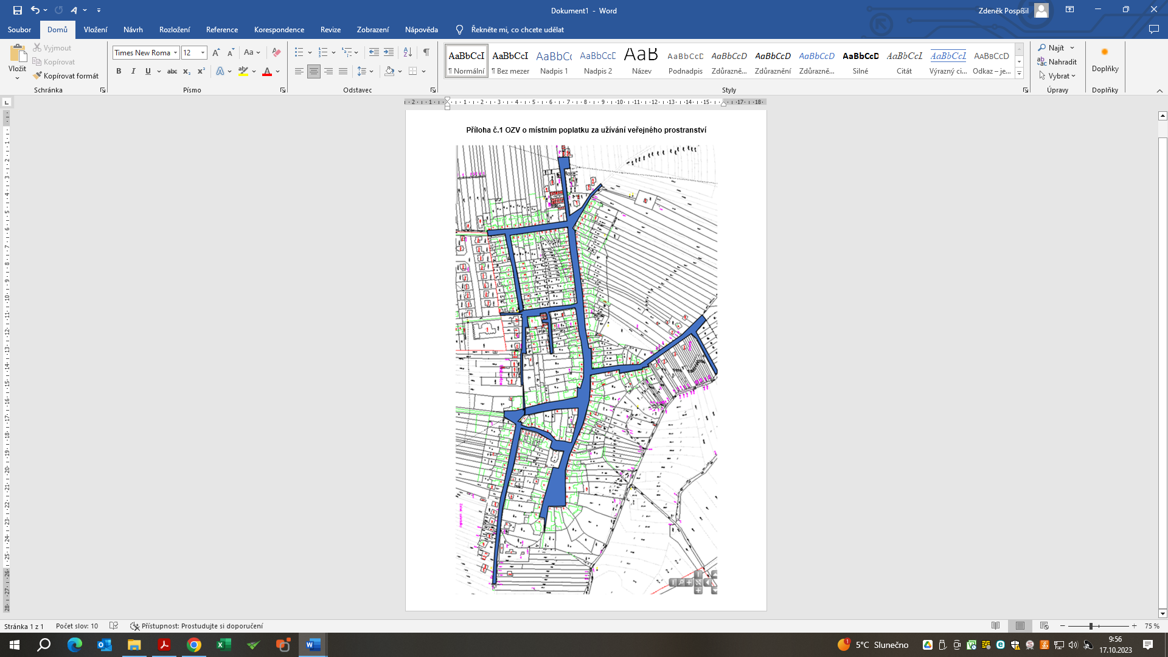

1. § 15 odst. 1 zákona o místních poplatcích
2. § 4 odst. 1 zákona o místních poplatcích
3. § 4 odst. 2 zákona o místních poplatcích
4. § 14a odst. 1 a 2 zákona o místních poplatcích; v ohlášení poplatník uvede zejména své identifikační údaje a skutečnosti rozhodné pro stanovení poplatku
5. § 14a odst. 4 zákona o místních poplatcích
6. § 4 odst. 1 zákona o místních poplatcích
7. § 14a odst. 6 zákona o místních poplatcích